Мәжіліс депутаттары өңірлердегі дағдарыс орталықтарын аралады

11 қаңтар, Ақмола облысы, Батыс Қазақстан облысы. Бүгін Мәжілістегі Заңнама және сот құқықтық реформа комитетінің төрайымы Снежанна Имашева Батыс Қазақстан облысының жұмыспен қамтуды үйлестіру және әлеуметтік бағдарламалар басқармасының тұрмыстық зорлық-зомбылық құрбандарына арналған дағдарыс орталығының қызметімен танысты. Ал Мәжіліс депутаттары Айна Мүсірәлімова, Юлия Кучинская және Наталья Дементьева Ақмола облысына жұмыс сапары аясында Көкшетау қаласындағы «Шанс» әлеуметтік-психологиялық және құқықтық қолдау көрсету орталығында болды.
Бүгінде Қазақстанда 41 дағдарыс орталығы бар. Аталмыш дағдарыс орталығына жылына шамамен 100 шақты әйел келеді. Барлығында ортақ мәселе – отбасы жағдайына байланысты жолдасынан немесе отбасы мүшелерінен жәбір көргендер.

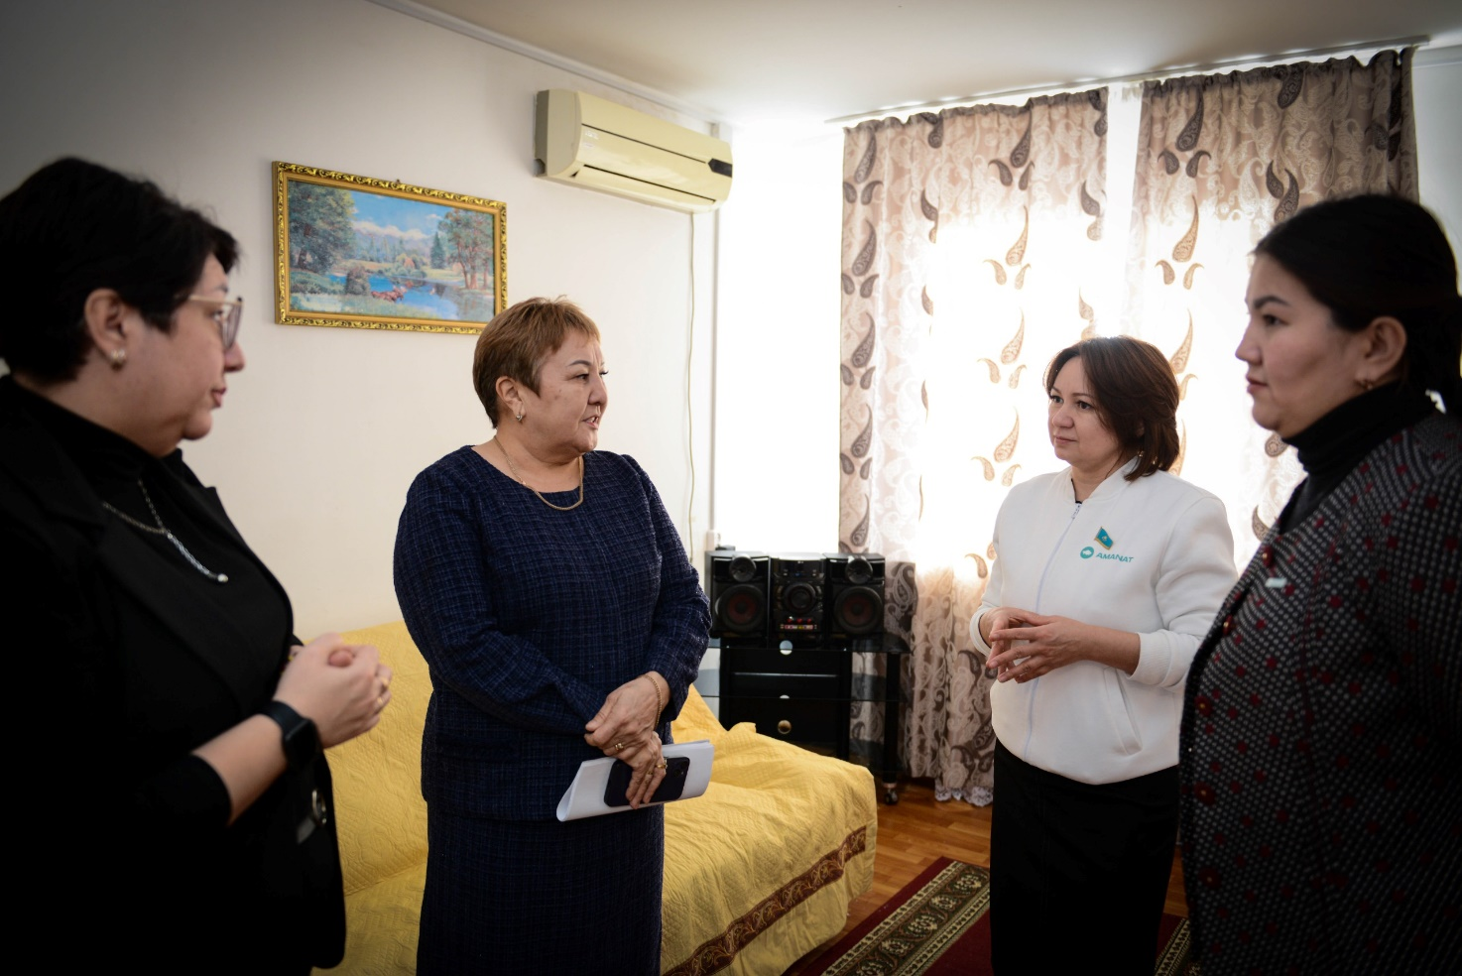

– Заң қатаңдағанымен қылмыстық жағдай азаймай отыр. Сондықтан мамандармен, сарапшылармен кездесіп, нақтылап, түп-тамыры неде екенін анықтауымыз қажет. Дағдарыс орталықтары осындай зорлық-зомбылықты азайтуға ықпал етеді. Онда психологтар, заңгерлер, басқа да мамандар зорлық-зомбылықтан зардап шеккен отбасыларға көмектеседі. Менің жұмысым болашақ заңнамаға кіретін өзгерістерді мамандармен талқылау. Сол себепті әлемдік проблеманы жою үшін ең алдымен заңды дұрыстауымыз қажет, – деді Снежанна Имашева.
Депутат Батыс Қазақстан облысындағы тұрмыстық зорлық-зомбылық құрбандарына арналған дағдарыс орталығының жұмысымен танысты. Ұйым қызметкерлері мен көмекке жүгінген әйелдермен кездесуде әйелдерге қатысты тұрмыстық зорлық-зомбылықтың алдын алу және оларды қорғау мәселелері талқыланды.

Көкшетау қаласындағы «Шанс» әлеуметтік-психологиялық және құқықтық қолдау орталығы зорлық-зомбылық көрген немесе қиын өмірлік жағдайға тап болған азаматтарға көмек көрсетеді. Өткен жылы ұйым 27 балалы әйел мен 204 жасөспірімге көмектескен.

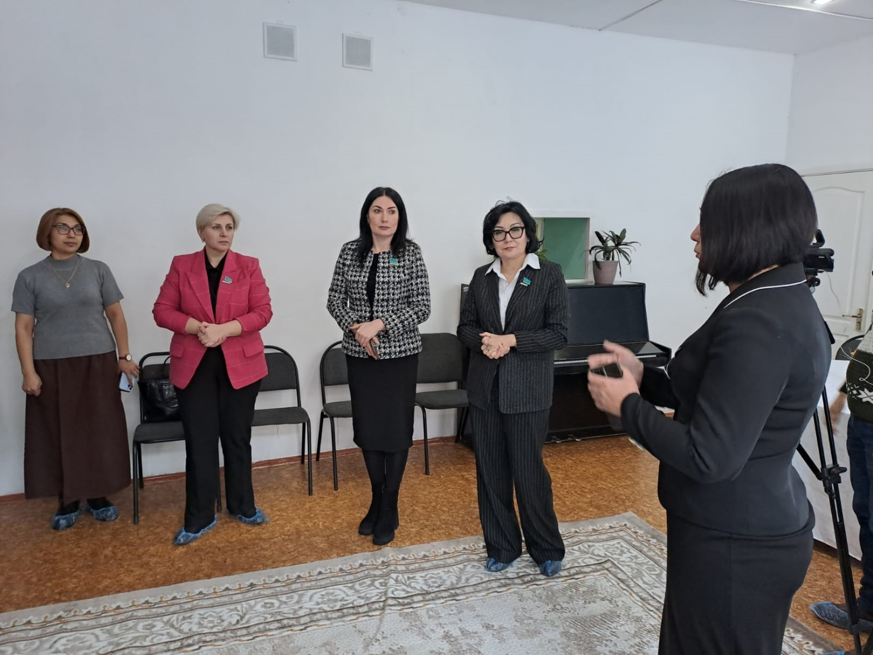

– Қазір Мәжілісте балалар құқығын қорғауға арналған заң жобасы әзірленіп жатыр. Осы орайда біз сарапшылармен, кәсіби мамандармен кеңесіп, ұсыныс, тілектерін тыңдап отырмыз, – деді Айна Мүсірәлімова. Депутат орталық қызметкерлерімен кездесуде олардың жұмысының маңыздылығына тоқталды.
Бүгінде Мемлекет басшысының тапсырмасына сәйкес тұрмыстық-тұрмыстық зорлық-зомбылық үшін жауапкершілік шаралары қайта қаралып жатыр. Ұлттық статистика бюросының мәліметі бойынша, 2023 жылы 60,7 мыңнан астам құқық бұзушы әкімшілік жауапкершілікке тартылған.

